Implementacija sistema preporuka zasnovanog na sadržaju

Putanja gdje je implementiran reccomender sistem u aplikaciji ProdajaNekretnina:

* github:

https://github.com/Lejlica/prodajaNekretnina/blob/main/ProdajaNekretnina.Services/N

ekretnineService.cs

* Putanja u aplikaciji:

ProdajaNekretnina.Services/NekretnineService.cs

* Putanja u Flutter projektu:

prodajanekretnina_mobile_novi\lib\screens\WishListaScreen.dart

Slika 1. Screenshot iz aplikacije gdje je implementiran recommender sistem

Vrsta sistema preporuke koju sam odabrala implementirati u seminarskom radu za predmet Razvoj softvera II je Content-Based sistem preporuke.

Funkcija *RecommendNekretnina(int userId)* implementira sistem preporuke nekretnina koji je zasnovan na listi nekretnina koje je korisnik dodao u svoju listu želja.

Za obradu podataka korišten je ML.NET a za računanje sličnosti je korišten cosine similarity.

Cosine similarity je mjera sličnosti između dva vektora u n-dimenzionalnom prostoru. U ovom slučaju, koristi se za upoređivanje vektora osobina nekretnina (broj soba, cijena, lokacija itd.) kako bi se utvrdilo koliko su dvije nekretnine međusobno slične.

U sistemu preporuke, nakon što se sve nekretnine transformišu u numeričke vektore (kroz one-hot encoding i normalizaciju), koristi se CosineSimilarity funkcija da izračuna koliko je neka nekretnina slična onoj koju je korisnik prethodno pregledao ili dodao u listu zelja.

Prvo da objasnim pojam one-hot encodinga.

Naime, one-hot encoding se koristi u slučaju ove aplikacije za lokaciju koja je kategorijska vrijednost (npr. Sarjevo, Mostar). Mašine odnosno modeli ne mogu direktno raditi s tekstom ili kategorijama, ono što njima treba su numeričke vrijednosti. Ako bismo direktno koristili gradove npr. Sarajevo=1, Mostar=2, model bi pogrešno pretpostavio da Sarajevo ima veću vrijednost od Mostara, ovdje koristimo one-hot encoding kako bi pretvorili kategorijske vrijednosti u **vektor binarnih (0/1) vrijednosti**. Za svaki jedinstveni grad se kreira posebna kolona u vektoru. Vrijednost je 1 samo za onu kategoriju kojoj podatak pripada, a 0 za sve ostale.

Cilj korištenja cosine similarity je da:

• Kvantitativno izmjeri koliko je neka nekretnina slična prethodno odabranoj (ciljnoj)

• Omogući **inteligentnu i personalizovanu preporuku** nekretnina korisniku

• Izbjegne preporučivanje već pregledanih nekretnina, a ponudi one koje su **najbliže po karakteristikama**

Prvi korak je iz baze dohvatiti nekretnine koje je korisnik prethodno dodao u svoju listu želja zajedno sa podacima o gradu i lokaciji.

U slučaju da je lista želja prazna vraćamo praznu listu

Posljednju nekretninu iz liste želja postavljamo kao cilj za upoređivanje sa ostalim

Idući korak je učitati sve nekretnine iz baze osim onih koje je korisnik označio kao željene

Dodajemo i targerWish u dataset kako bi ga mogli uporediti sa ostalima

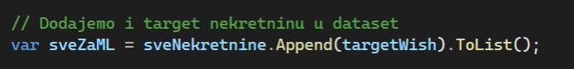

Za svaku nekretninu pravi se objekt NekretninePodaci sa:

• Lokacijom (grad)

• Brojem soba

• Cijenom

Pretvaramo u ML.NET IdataView



TRANSFORMACIJA PODATAKA

1. **One-hot encoding** za Lokacija jer je to kategorijska vrijednost. (prethodno je objasnjen pojam one-hot encodinga)
2. **Spajanje svih atributa** u Features vektor.

Atributi su karakteristike koje opisuju objekat (nekretninu), npr:

• Broj soba (numerički)

• Cijena (numerički)

• Lokacija (kategorijski → one-hot encoded vektor)

Model očekuje da dobije **jedan jedinstveni ulazni vektor sa svim relevantnim informacijama**. Spajanjem svih atributa u jedan vektor ("Features") pravimo numerički prikaz nekretnine koju model može procesirati.

**Kako izgleda?**

• Lokacija je pretvorena u one-hot vektor, npr. [1, 0, 0]

• Broj soba je, recimo, 3 → [3]

• Cijena je, recimo, 150000 → [150000]

**Krajnji izgled: Features = [1, 0, 0, 3, 150000]**

1. **Normalizacija** kako bi svi podaci bili u istom rasponu.

Normalizacija je proces **skaliranja numeričkih vrijednosti** tako da budu u istom rasponu, npr. između 0 i 1. Time osiguravamo da atributi s velikim vrijednostima (kao što je cijena nekretnine) ne dominiraju nad atributima s manjim vrijednostima (kao što je broj soba). Ako ne normalizujemo, model može pogrešno naučiti da je cijena mnogo važniji faktor samo zato što ima veće numeričke vrijednosti.

Izvršava se pipeline nad podacima

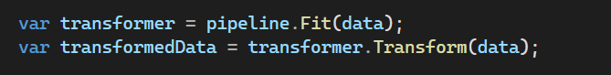

Dobija se lista TransformedNekretnina sa NekretninaId i Features (vektor osobina).

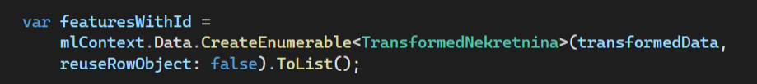

Računa se **cosine similarity** između ciljane i svake druge nekretnine i zadržavamo **top 3** najsličnije. Cosine similarity je sličnost između dva vektora (ugao između njih). Veća vrijednost znači veća sličnost.

Iz baze se dohvaćaju informacije o preporučenim nekretninama. Mapper ih mapira na *Model.Nekretnina* da bi mogli biti poslani vani (npr. frontend).

COSINE SIMILARITY FUNKCIJA

Izračunava **cosine similarity** između dva n dimenzionalna vektora.

